Инструкция по расчетe мебельных фасадов
- Определиться с исходными данными заказа:
- Коллекция
- Цвет
- Изделие мебели, модель
- Габаритные размеры изделия
- *Тип боковых фасадов
- *Наличие облицовки с 2-ух сторон
*Требуются ли боковые фасады из МДФ/ МДФ с наполнением (стекло/стекло сатинат и др.) или нет (замена на материал заказчика, как правило ЛДСП).
**Нужно ли облицовывать какие-то из фасадов с двух сторон? Если да, то указать какие именно (облицованный с двух сторон фасад стоит дороже).
- Узнать базовую комплектацию фасадов выбранной модели мебели.
- Посмотреть артикулы фасадов
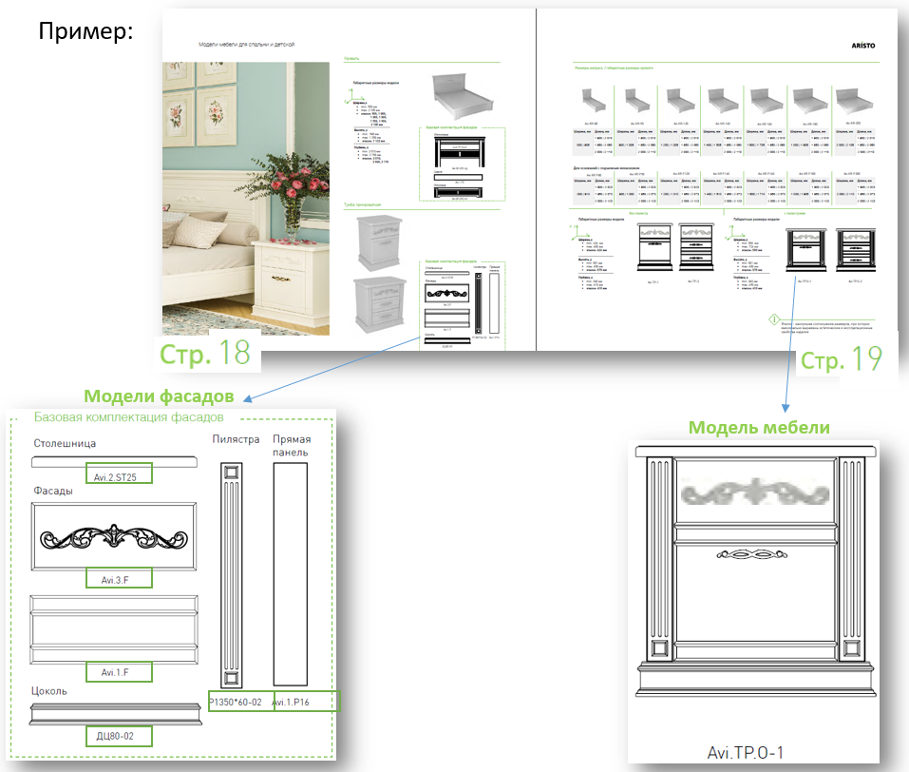
Базовая комплектация указана к каждому типу изделия в разделе каталога «Модельный ряд мебели», стр. 18 – 39
- Уточнить необходимые характеристики фасадов в разделе каталога «Конструктив, материалы и технологии» (стр. 40 – 53), а именно:
- Возможность облицовки фасада: с одной или с двух сторон
- Фасад глухой или с наполнением (стекло, стекло сатинат, стекло бронза, зеркало, зеркало сатинат)
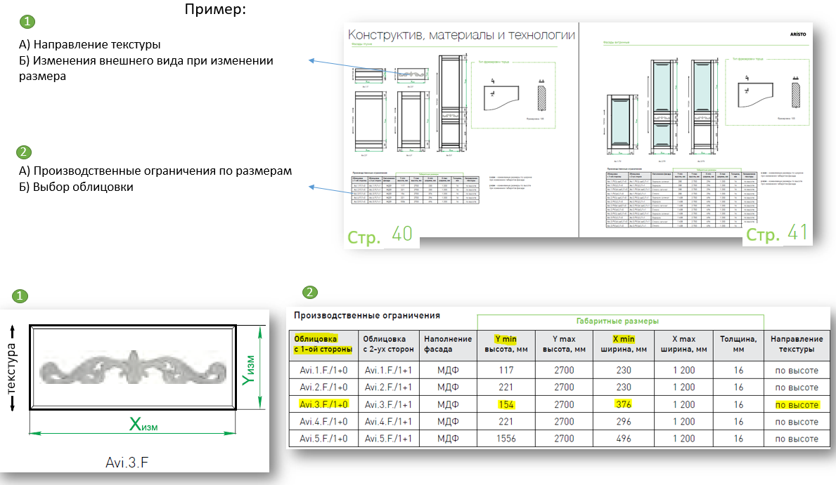
- прочие технические особенности фасадов
- Внести информацию пунктов 2-3 Инструкции в спецификацию фасадов (прайс КФА).
- Рассчитать размеры фасадов и внести их в спецификацию, используя раздел каталога "Сборка элементов коллекции" (см. стр. 52-54).
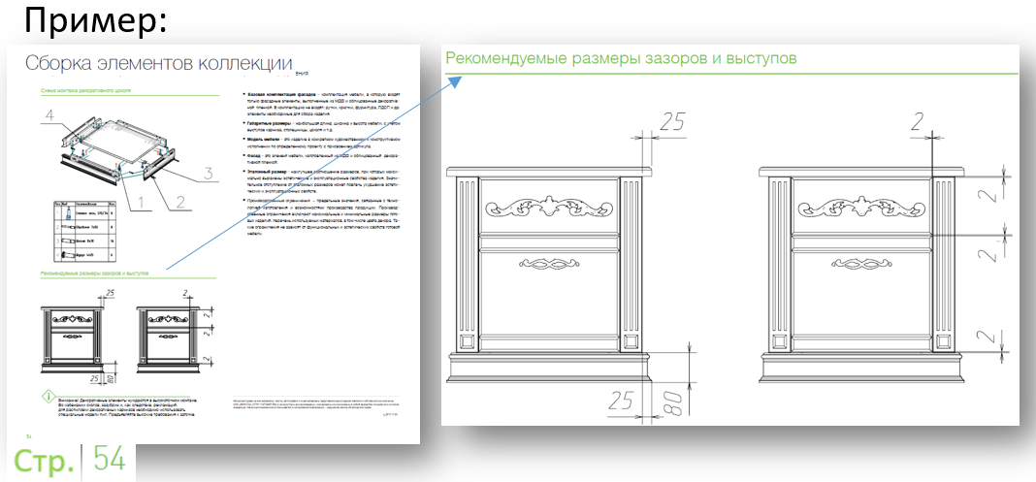
- при расчете фасадов необходимо учитывать выступы столешницы, цоколя, декоративного карниза и зазоры между фасадами.

Собрать исходные данные заказа
Коллекция: | Авиньон
Цвет: | Дуб мара оак
Модель мебели: | прикроватная тумба Avi.TP.O-1
Габаритные размеры мебели в*ш*г: | ш550 * в575 * г410
*Боковые фасады: | МДФ
*Фасады с облицованный с 2-ух сторон: | нет
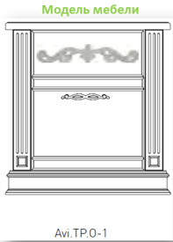
Эскиз модели
Пример расчета размеров фасадов
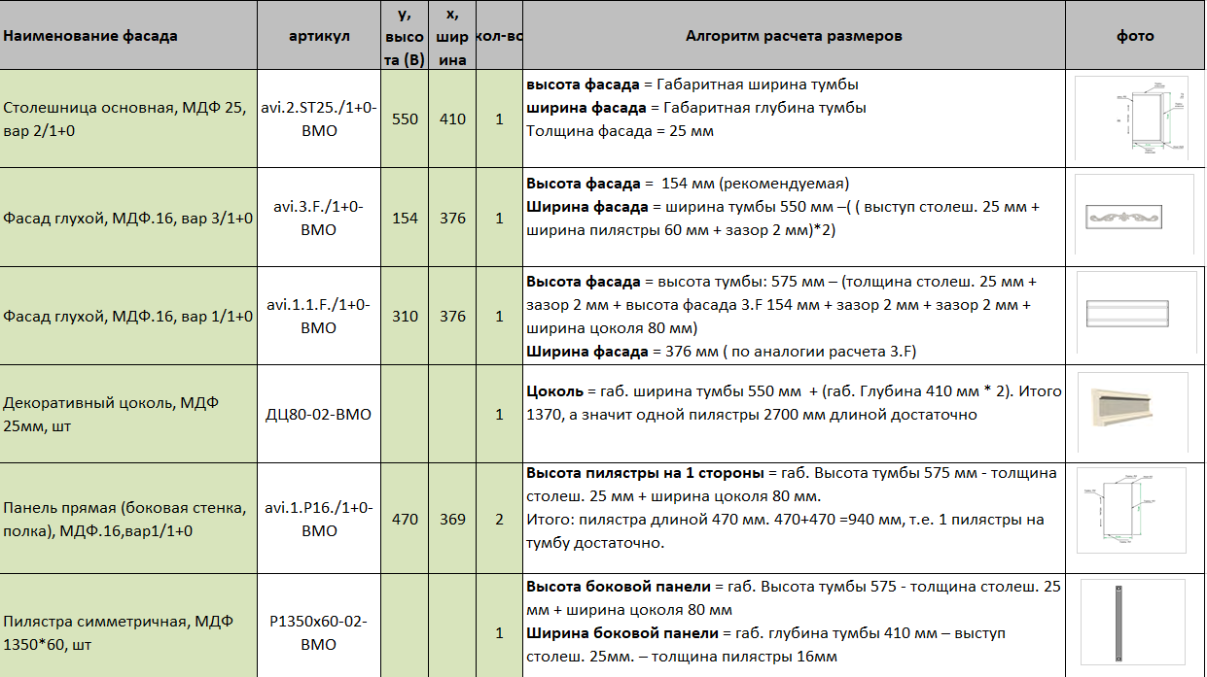
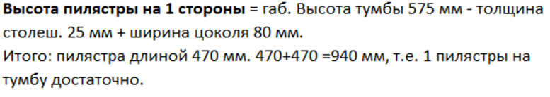
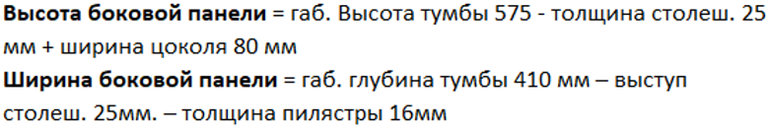
Примерный расчет стоимости готов!!! Можно озвучить клиенту примерную стоимость фасадов, которая может измениться после корректировок технологом.
- Сделать расчет и добавить в смету изделия: детали ЛДСП, кромку, фурнитуру, услуги производства, услуги монтажа и доставки.
- Передать спецификацию технологу производства, на котором будет производится изделие, для корректировки заказа и только после получения спецификации от производства можно выставлять счет.

Внимание!!! Компания не несет ответственность за конструктив и сборку изделия, т.к. конструктив меняется каждым производством, исходя из собственных предпочтений и производственных возможностей.

